Отчет по проведенным мероприятиям в рамках Декады науки

( с 17 января по 27 января 2022 гола)

|  |  |  |  |  |  |
| --- | --- | --- | --- | --- | --- |
| № | Муниципальное образование | Предметное направление | Мероприятие | Количество  участников |  |
| 1 | МКОУ «Бутринская СОШ им.Саидова М.Р.» | История | «Блокада Ленинграда» - общешкольное мероприятие -5-11 кл | 20 |  |
| 2 | МКОУ «Бутринская СОШ им.Саидова М.Р.» | Математика | «Месячник по математика» - открытые уроки | 10 |  |
| 3 | МКОУ «Бутринская СОШ им.Саидова М.Р.» | Биология | Экологическая акция «Сдай макулатуру – спаси дерево» 8 -11 кл. кл. | 9 |  |
| 4 | МКОУ «Бутринская СОШ им.Саидова М.Р.» | География | «Путешествие по Солнечной системе» - внеклассное мероприятие | 8 |  |
| 5 | МКОУ «Бутринская СОШ им.Саидова М.Р.» | Физика | Физические ребусы, загадки и физические головоломки.  8-11 кл. | 12 |  |
| 6 | МКОУ «Бутринская СОШ им.Саидова М.Р.» | Иностранные языки | Круглый стол «Молодежный сленг» - 5-11 кл. | 15 |  |
| 7 | МКОУ «Бутринская СОШ им.Саидова М.Р.» | Информатика | Семинар «Создание презентаций для уроков» - 8-11 кл | 10 |  |
| 8 | МКОУ «Бутринская СОШ им.Саидова М.Р.» | Родные языки | Конкурс чтецов «Дагъиста автортала назмурти дучIантала конкурс» 5-11 кл. | 14 |  |
| 9 | МКОУ «Бутринская СОШ им.Саидова М.Р.» | Начальные классы | «Мои любимые сказки» - 1- 4 кл. | 8 |  |

История

«Блокада Ленинграда» - общешкольное мероприятие -5-11 кл

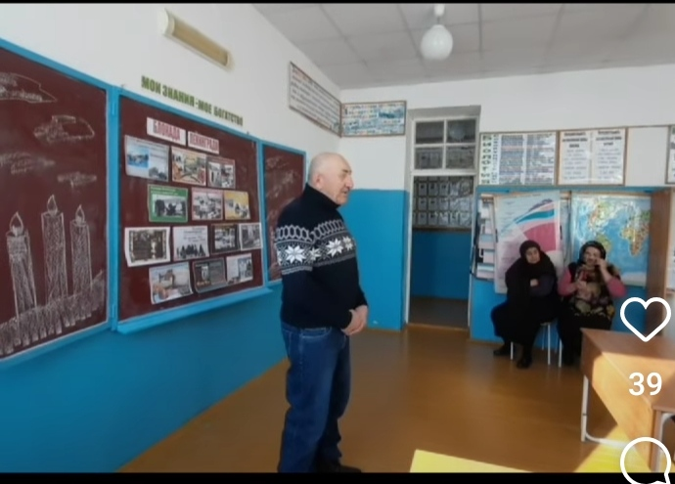

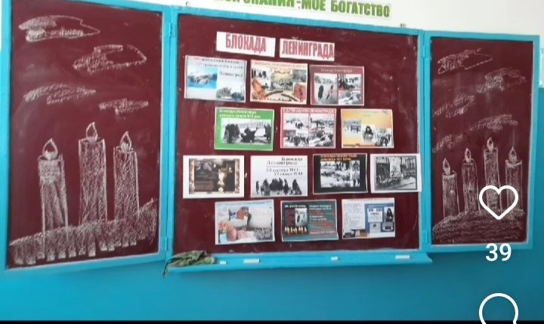

Математика

«Месячник по математика» - открытые уроки

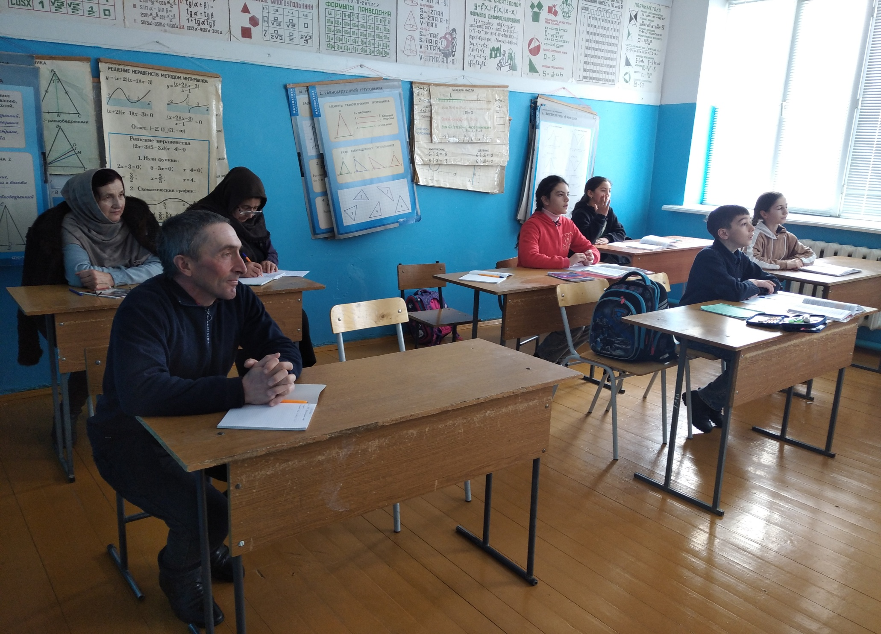

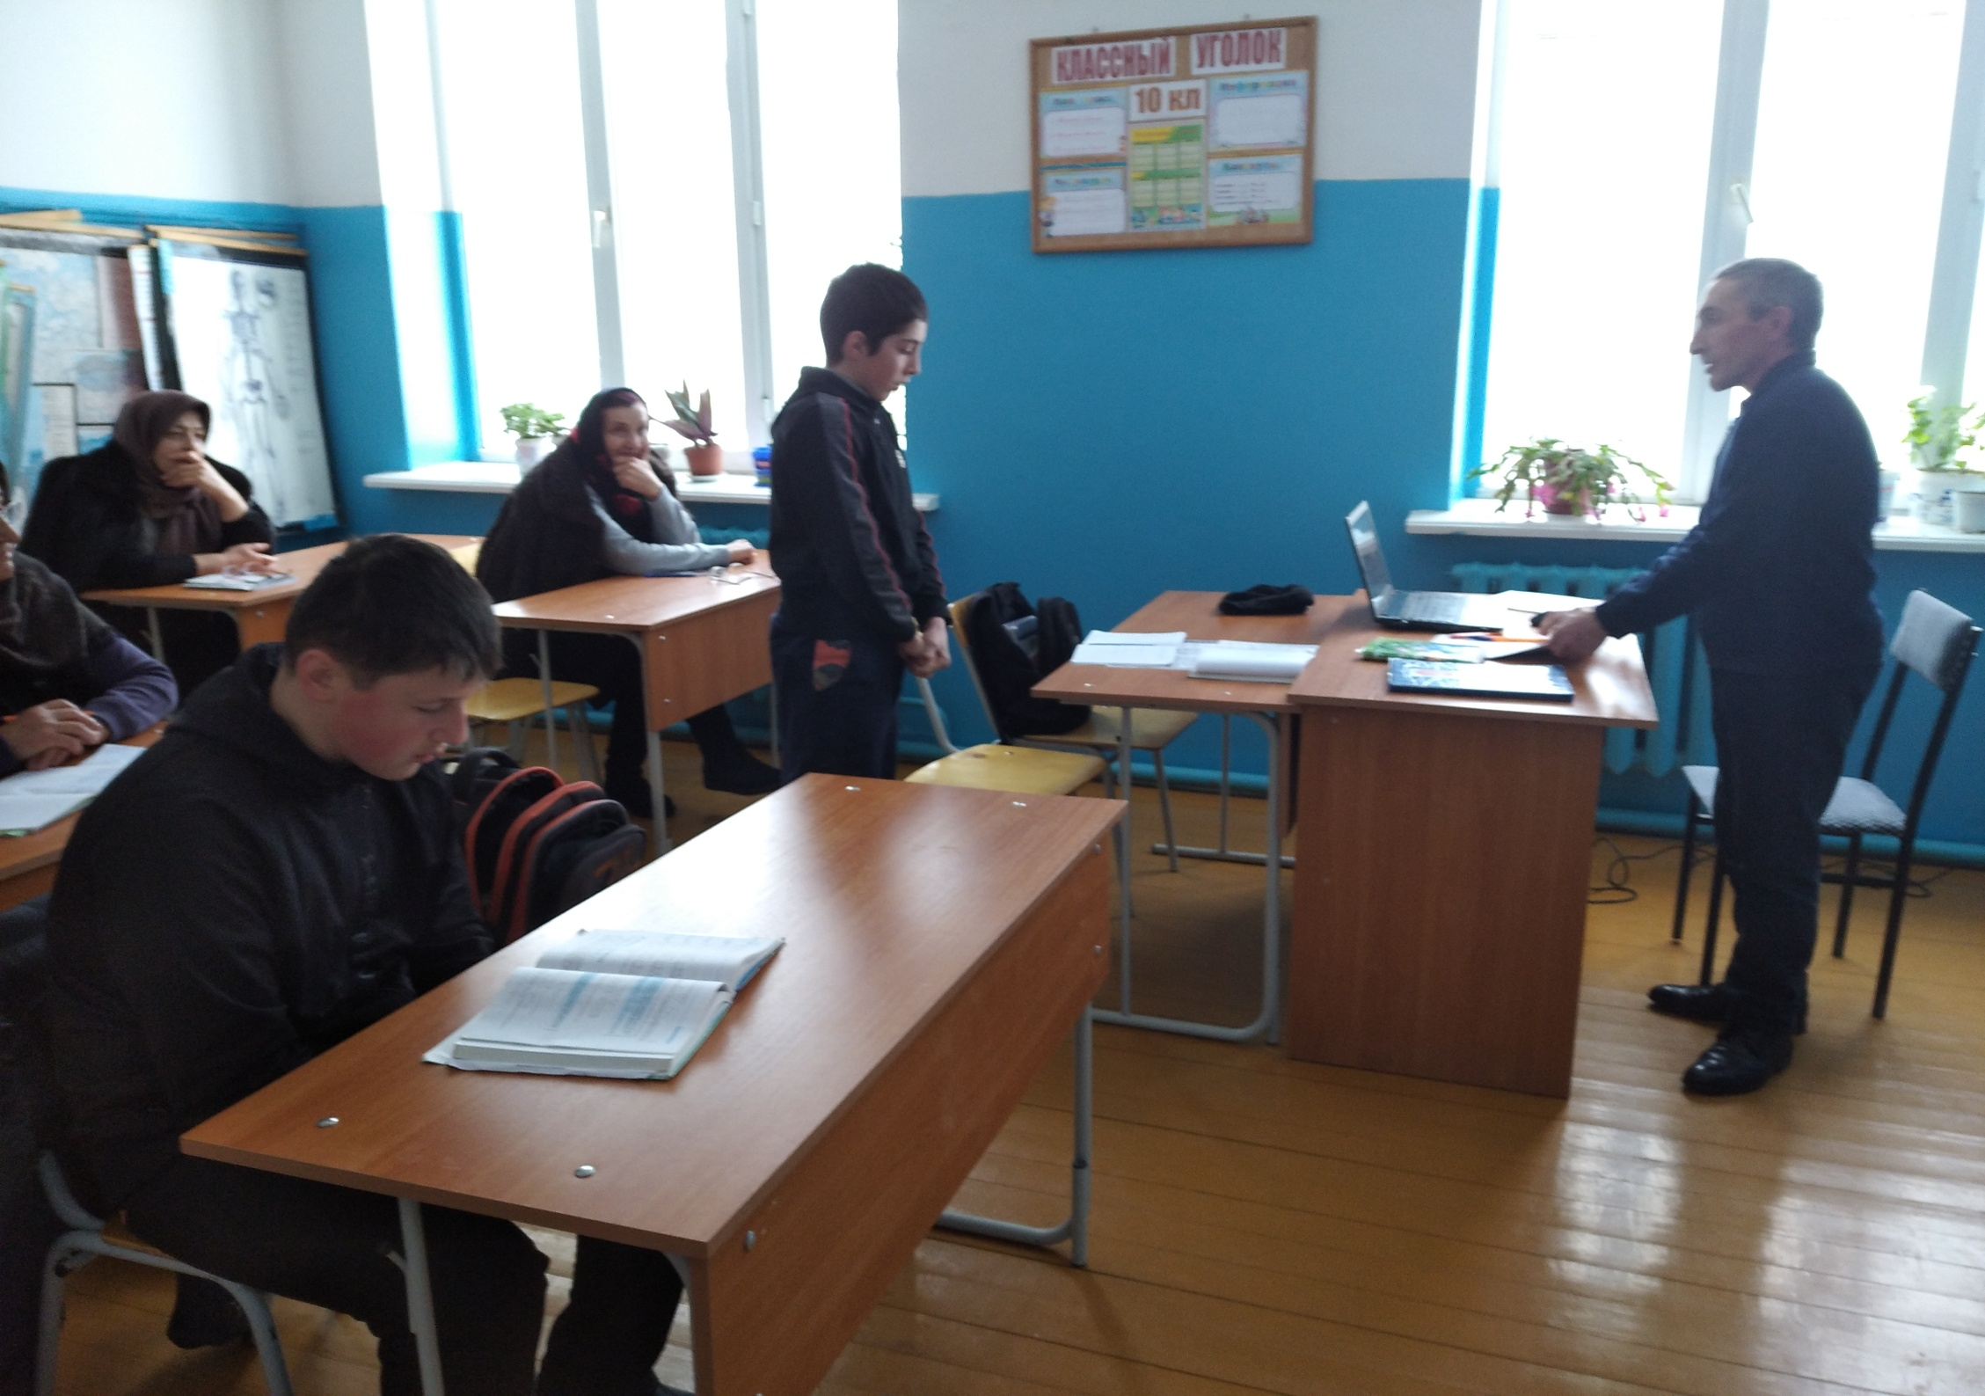

География

«Путешествие по Солнечной системе» - внеклассное мероприятие

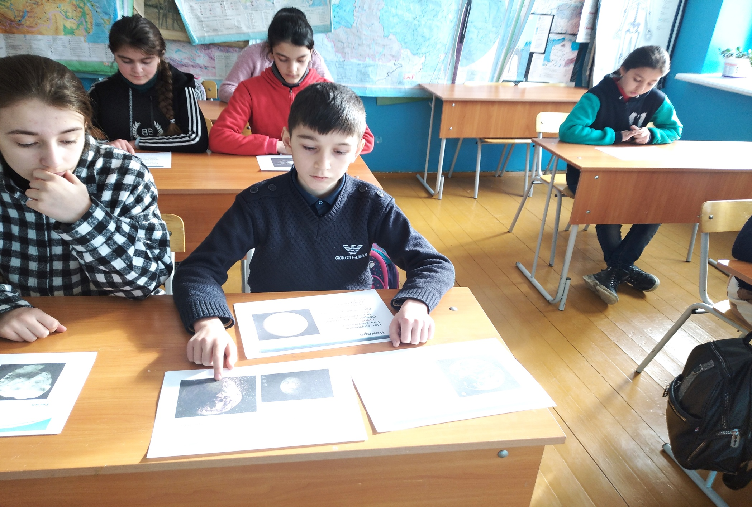

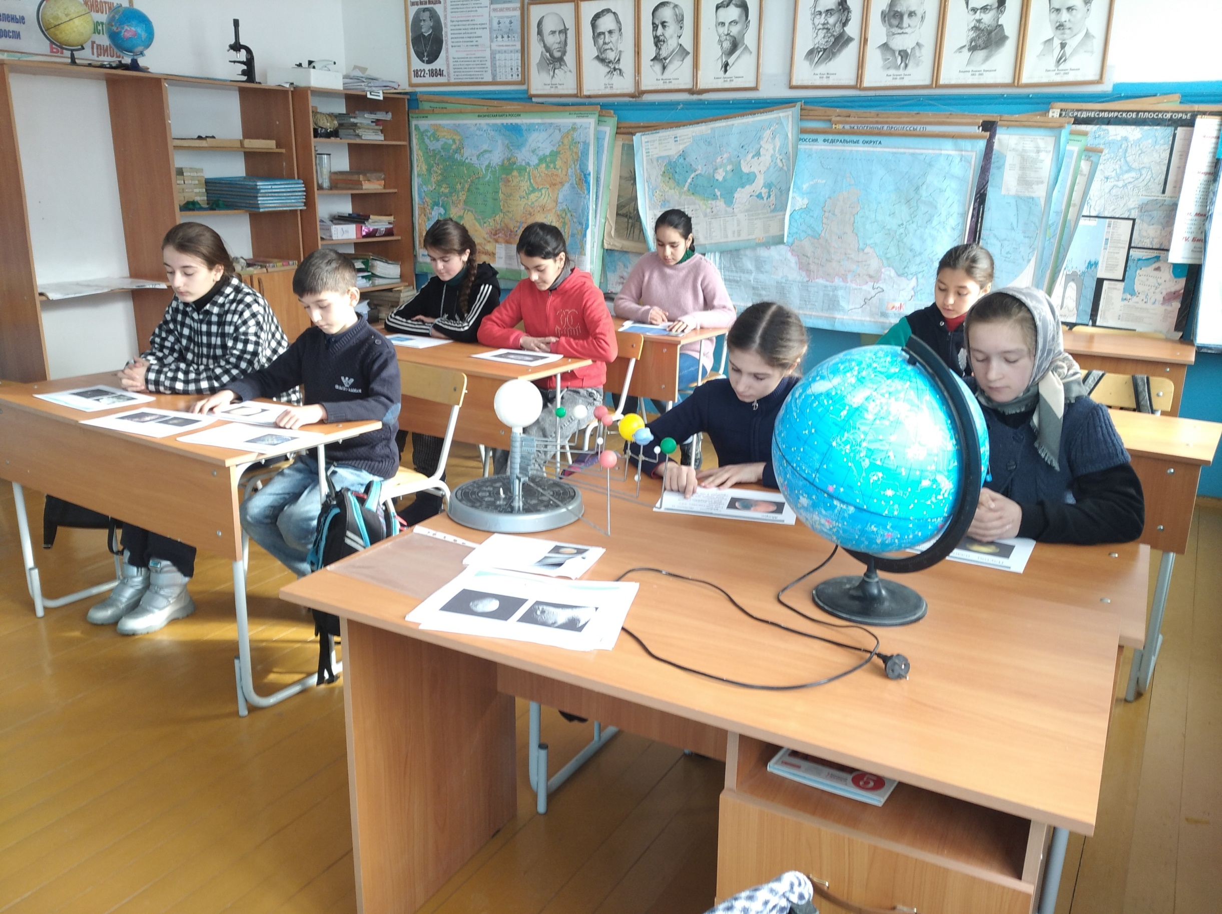

Иностранный язык

Круглый стол «Молодежный сленг» - 5-11 кл.

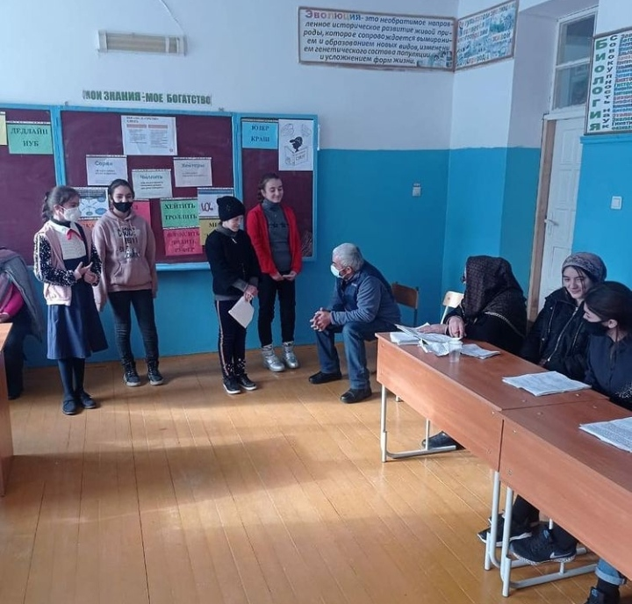

Родной язык

Конкурс чтецов «Дагъиста автортала назмурти дучIантала конкурс» 5-11 кл.

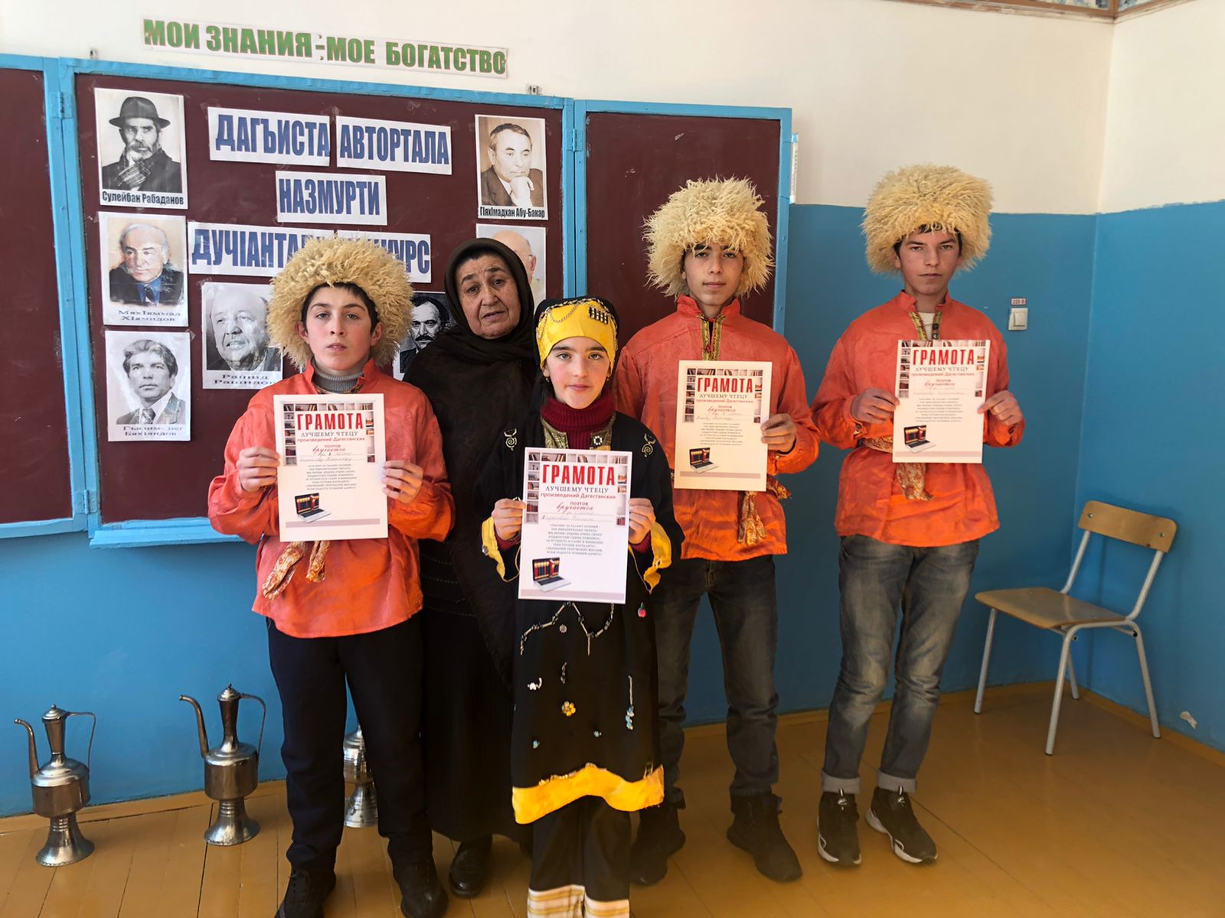

Начальные классы

«Мои любимые сказки» - 1- 4 кл.

